  - REGIONALNO NATJECANJE
-KOŠARKA-
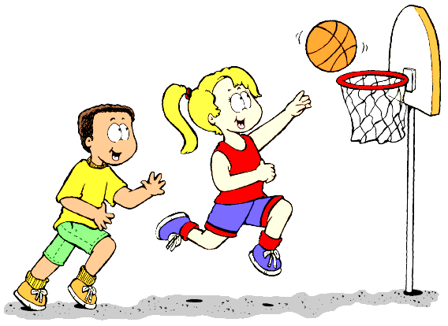
Pozivamo Vas na košarkaško regionalno natjecanje za djevojke, sudjeluju ekipe iz Slavonskog Broda, Đakova, Požege te Županje

GDJE? Sportska dvorana Gimnazije Županja,
Županja
KADA? Utorak, 08. ožujka 2016. godine
VRIJEME: 10:00 sati

